【以公开促公正，以听证赢公信】贺兰县人民检察院护航未成年人健康成长

“今天邀请大家来贺兰县人民检察院，是想通过公开听证的方式，就这起支持起诉案件征求大家的意见。”公开听证会上，贺兰县人民检察院承办检察官说。
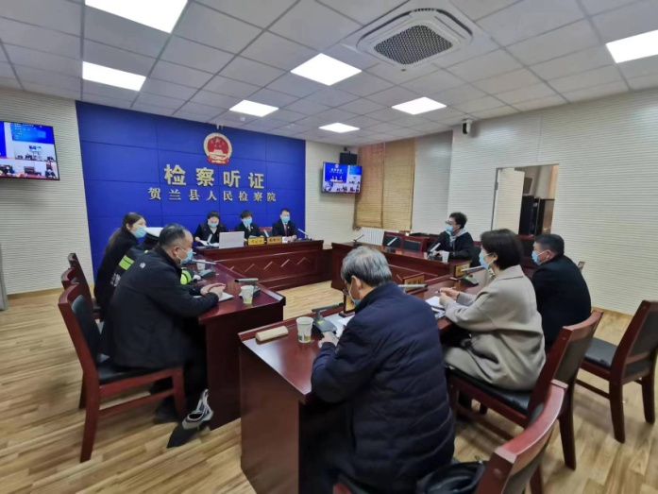
近日，贺兰县人民检察院在履行检察职责过程中，对发现的损害未成年人民事权利、监护人未依法履行监护职责以及辖区内学校周边出现的食品卫生安全、道路交通安全问题，依法进行公开听证。
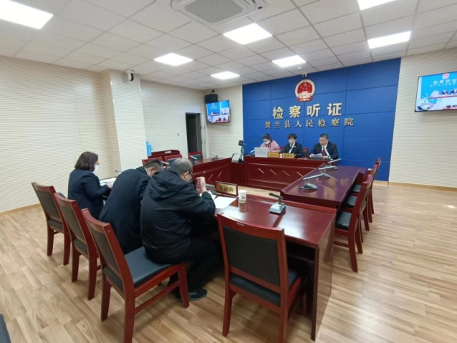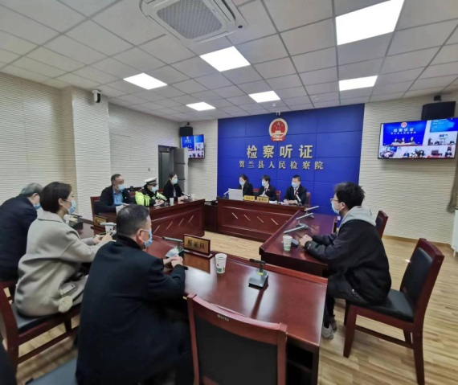
听证会上，承办检察官对案件事实、证据、法律适用进行了详细说明，阐明了拟处理意见。听证人员在认真听取了案情介绍后，分别对案件进行了评议，围绕案件事实、行政主体责任及社会危险性等案件焦点发表了意见，并对贺兰县人民检察院以听证形式公开审查民事案件的办理过程给予充分肯定。经过评议，听证人员一致同意对侵害未成年人权益、监护缺失等问题支持起诉；对辖区内学校周边出现的食品卫生安全、道路交通安全等问题向相关行政部门制发诉前检察建议，建议用“疏而不堵”的方法，规范商贩依法、定点经营，进一步保障校园周边道路交通安全及食品卫生安全。
本次公开听证邀请人民监督员全程参与，让他们以“零距离、面对面”的形式监督办案，进一步增强了检察办案公开度和透明度，以公开促公正，以听证赢公信，提升了司法的公信力与透明度。今后，贺兰县人民检察院将继续践行以人民为中心的司法理念，履职尽责，以看得见、摸得着的形式，不断提升未成年人检察工作质效，用法治之光照亮未成年人前行之路。

